A Cápák között sikere után: hallgatótársaiknak is bemutatták vállalkozásukat a Marokbaba alkotói
A győri Széchenyi István Egyetem két hallgatója, az építészmérnöki szakos Kincses-Kádár Lídia és a formatervező művész mesterszakos Bárdi Dorina Marokbaba nevű fejlesztésükkel bemutatkoztak és befektetést kaptak az RTL „Cápák között” című műsorában. Vállalkozásuk sikertörténete állt az intézmény nemrégiben megtartott Spinoff Klub rendezvényének középpontjában.
Néhány hete még az RTL televízió Cápák között című műsorának nézői figyelték érdeklődve a Széchenyi István Egyetemen tanuló Kincses-Kádár Lídia és Bárdi Dorina innovációját, a napokban pedig már az intézmény Felsőoktatási és Ipari Együttműködési Központja Spinoff Klub rendezvényének résztvevői hallhatták a fejlesztés történetét. A Marokbaba nemcsak az egyik „cápa”, Bojinka Miklós üzletember tetszését nyerte el – akit a befektetés óta a bátrak mentoraként emlegetnek a médiában –, hanem rövid idő alatt országosan is népszerűvé vált. Az idegrendszer-fejlesztő eszköz egyszerre ötvözi a természetes tanulás elemeit, a kötődő nevelés elveit és a Montessori-szemlélet szabadságát, erősíti a szülő-gyermek kapcsolatot, valamint az óvoda- és iskolaérettséget.
Az eseményen a hallgatók elmondták, hogy személyes tapasztalatból születő ötletük a Nemzeti Tehetség Program mentorálásával, szakértők bevonásával és közösségi visszajelzéseket figyelembe véve formálódott üzletté. Terméküket ma már több ezer család, szakember és intézmény használja. Az alkotók hangsúlyozták, hogy a Széchenyi-egyetemen elsajátított látásmód meghatározó szerepet játszott a fejlesztés irányának kialakításában. „Az itt tanult koncepcionális szemlélet alapvetően formálta azt, ahogyan a problémákhoz közelítünk, és ezt ma is közvetlenül tudom alkalmazni a projektben” – mondta Kincses-Kádár Lídia, hozzátéve, hogy tanulmányai alatt megszerzett tudását háttérkutatásaiban és szakdolgozati munkájában is hasznosítani tudja.
A beszélgetés során kitértek a vállalkozásépítés kihívásaira, a közösségi finanszírozás szerepére és a befektetői validáció jelentőségére is. Kifejtették, hogy a kezdeti időszakban a gyártási feltételek megteremtése és a növekvő érdeklődés kezelése egyaránt nagy kihívást jelentett, ugyanakkor a szakmai közösség és a mentorálás folyamatos megerősítést adott számukra. „Nagy bátorság kellett ahhoz, hogy a befektetők elé álljunk, de a cápáktól egyértelmű megerősítést kaptunk abban, hogy jó úton járunk” – fogalmazott Kincses-Kádár Lídia.
Bárdi Dorina az üzleti építkezést és a szakmai együttműködések szerepét emelte ki. „Az egész folyamat nagyon organikusan alakult: az ötletből prototípus lett, majd szakemberek, fejlesztőpedagógusok és közösségek csatlakoztak hozzánk, akik folyamatos visszajelzéseikkel segítették a fejlődést. Fontos tapasztalat volt számunkra, hogy ha a feladatokat tudatosan felosztjuk, és reális ígéreteket teszünk, akkor akár egyetemi hallgatóként is felépíthető egy működő vállalkozás” – mondta.
Zárásként a két alapító megfogalmazta legfontosabb tanácsait a rendezvényen részt vevő hallgatóknak. Kiemelték, hogy egy ötlet megvalósításának első lépése a saját motiváció és célok tudatos átgondolása, ezt követően pedig a megfelelő csapat és mentorok megtalálása.
További információk, valamint a Széchenyi István Egyetem Felsőoktatási és Ipari Együttműködési Központjának közelgő eseményei és programjai a központ közösségimédia-felületein – Facebookon és Instagramon –, illetve a fiek.sze.hu weboldalon érhetők el.
Sajtókapcsolat:
- Hancz Gábor, igazgató
- Kommunikációért és Sajtókapcsolatokért Felelős Igazgatóság
- +36 96 503 400/3788
- hancz.gabor@sze.hu
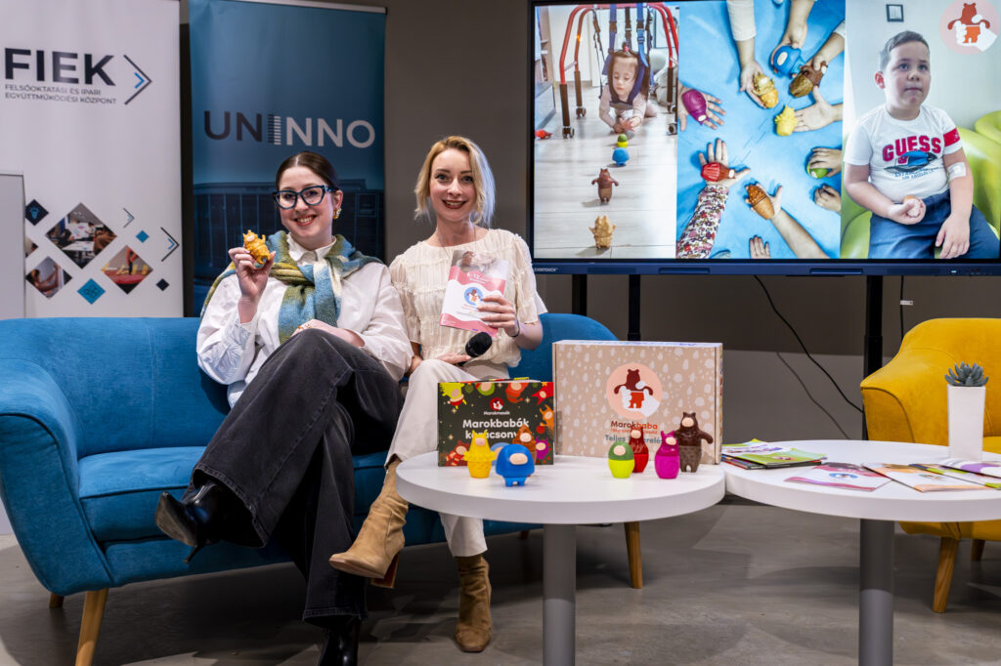 | © Fotó: Nagy Gergely/Széchenyi István Egyetem
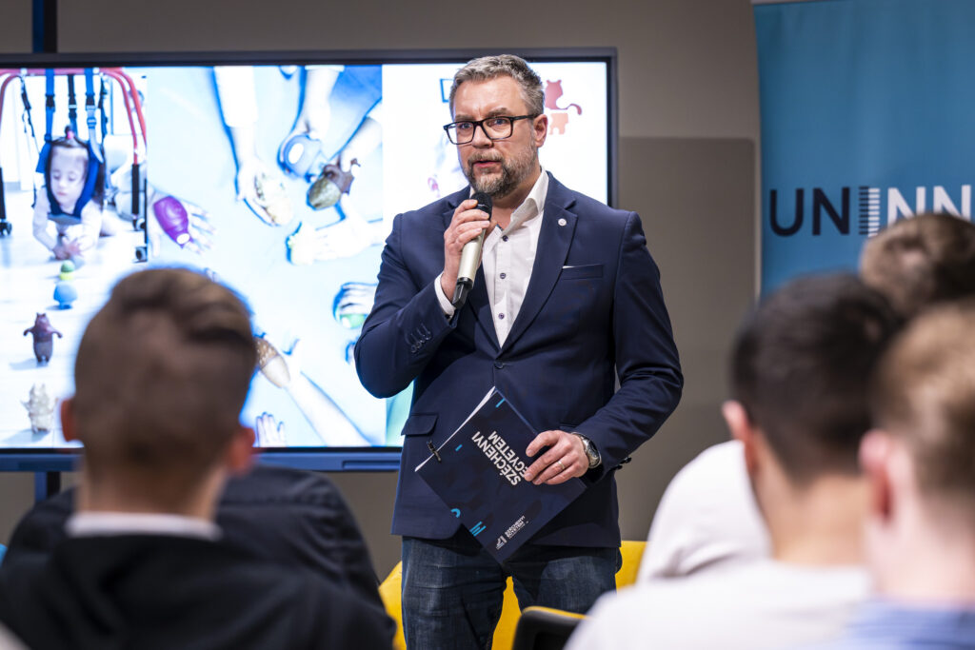 | © Fotó: Nagy Gergely/Széchenyi István Egyetem
 | © RTL/Cápák között
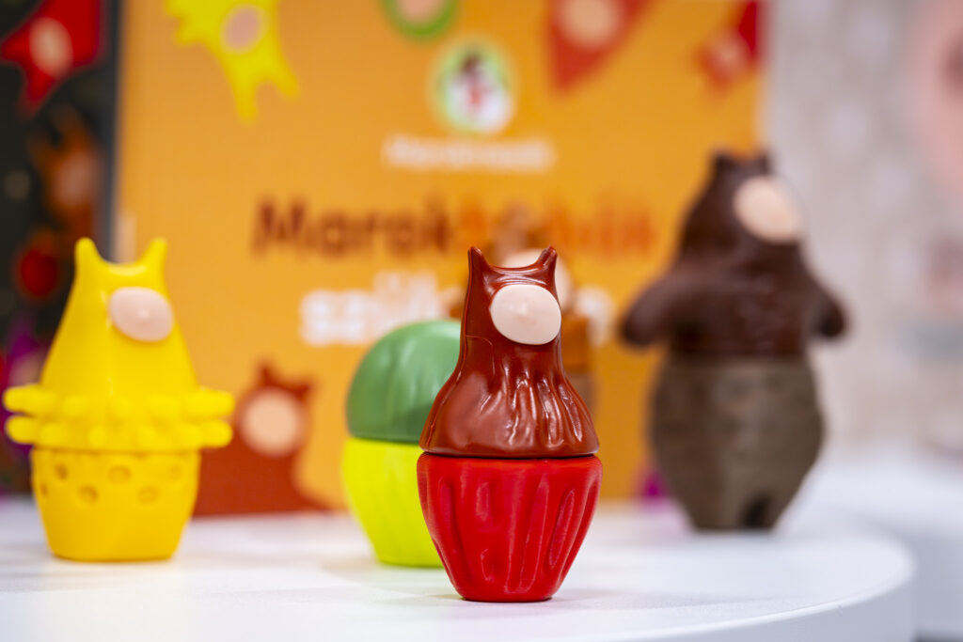 | © Fotó: Nagy Gergely/Széchenyi István Egyetem
Eredeti tartalom: Széchenyi István Egyetem
Továbbította: Helló Sajtó! Üzleti Sajtószolgálat
Ez a sajtóközlemény a következő linken érhető el:

